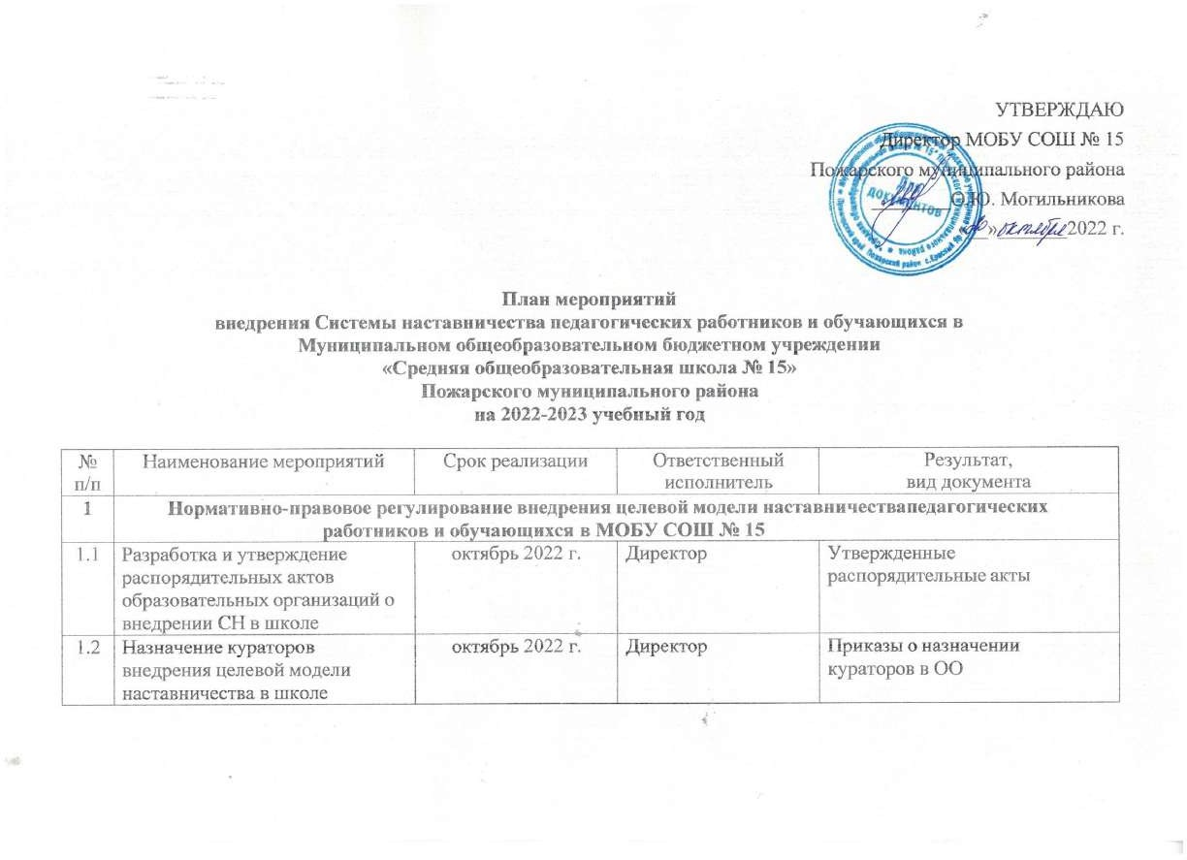

1.3 | Разработка «Положения о системе наставничества педагогических работников и обучающихся в образовательной организации», Дорожной карты, Программы наставничества | октябрь 2022 г |  |  | Директор, зам. директора | Пакет положения и дорожные карты в ОО.
2 | Обеспечение реализации мер по дополнительному профессиональному образованию наставников и  кураторов в различных форматах, в том числе с применением дистанционных образовательных технологий
2.1 | Реализация муниципальной программы повышения педагогического мастерства кураторов и наставников, участвующих в реализации целевой модели наставничества | В соответствии с дорожной картой |  |  | Зам. Директора по УВР | Реализация дорожной карты муниципальной программ повышения педагогического мастерства кураторов и наставников, участвующих в реализации целевой модели  наставничества
3 | Внедрение системы наставничества педагогических работников и обучающихся в МБОУ СОШ № 15
3.1 | Формирование базы наставляемых в 2022–2023 уч.г. | октябрь 2022 г. |  | Зам. директора , руководители ШМК, кл.руководители. |  | База наставляемых с перечнем запросов
3.2 | Формирование базы наставников в 2022–2023 уч. г. (отбор из числа потенциальных наставников в  соответствии с формированным перечнем запросов) | ноябрь 2022 г. |  | Директор |  | База наставником с перечнем компетенций
3.3 | Обучение наставников | по отдельному плану |  | Зам директора по УВР |  | Проведенные методические семинары и др. по запросам наставников
3.4 | Формирование наставнических пар или групп | в течение года |  | Директор, зам. директора, руководители ШМК, методический совет, научно-методическое общество школы.  Совет старшеклассников |  | Приказ о закреплении наставнических пар
3.5 | Организация работы наставнических пар или групп, формирование и реализация индивидуального образовательного маршрута, индивидуальной образовательной траектории. | в соответствии с сороками реализации программ наставничества |  | Директор, зам. директора, методический совет, кл.руководители. научно-методическое общество школы |  | Реализация программ наставничества
4 | Содействие распространению лучших практик наставничества педагогических работников и обучающихся в МБОУ СОШ № 15
4.1 | Создание специальных рубрик в  социальных сетях, на официальном сайте школы | в течение года |  |  | Зам. Директора по УВР | Поддержка программ  наставничества посредством интернет-сайтов и сообществ
5 | Мониторинг и оценка результатов внедрения системы наставничества педагогических работников и  обучающихся в МБОУ СОШ № 15
5.1 | Организация персонифицированного учета наставников и наставляемых |  | в течение года. |  | куратор внедрения целевой модели наставничества | Сформированы первичные данные для проведения оценки вовлеченности  обучающихся в различные формы наставничества
5.2 | Проведение внутреннего мониторинга по реализации и  эффективности программ наставничества |  | в течение года |  | Куратор внедрения целевой модели наставничества | Аналитические данные предоставляются куратором  внедрения Системы наставничества

